Лабораторная работа № 8
Протокол SNMP
Цель работы: изучить протокол SNMP и составить программу согласно заданию.
Задание:
- Разработать программу, позволяющую для локального компьютера получить сведения о всех переменных и элементах таблиц из базы управляющей информации.
- Для каждой переменной и элемента таблицы необходимо вывести значение, тип, идентификатор в базе.
Краткие теоретические сведения
Описание протокола SNMP
SNMP (англ. Simple Network Management Protocol — простой протокол сетевого управления) — стандартный интернет-протокол для управления устройствами в IP-сетях на основе архитектур UDP/TCP. К поддерживающим SNMP устройствам относятся маршрутизаторы, коммутаторы, серверы, рабочие станции, принтеры, модемные стойки и другие. Протокол обычно используется в системах сетевого управления для контроля подключенных к сети устройств на предмет условий, которые требуют внимания администратора. SNMP определен Инженерным советом интернета (IETF) как компонент TCP/IP. Он состоит из набора стандартов для сетевого управления, включая протокол прикладного уровня, схему баз данных и набор объектов данных.
SNMP предоставляет данные для управления в виде переменных, описывающих конфигурацию управляемой системы. Эти переменные могут быть запрошены (а иногда и заданы) управляющими приложениями.
С каждой управляемой системой связана постоянно запущенная программа, называемая агент, которая через SNMP передаёт информацию менеджеру.
Агенты SNMP обрабатывают данные о конфигурации и функционировании управляемых систем и преобразуют их во внутренний формат, удобный для поддержания протокола SNMP. Протокол также разрешает активные задачи управления, например, изменение и применение новой конфигурации через удаленное изменение этих переменных. Доступные через SNMP переменные организованы в иерархии. Эти иерархии, как и другие метаданные (например, тип и описание переменной), описываются базами управляющей информации (базы MIB).
Управляемые протоколом SNMP сети состоят из трех ключевых компонентов:
- Управляемое устройство;
- Агент — программное обеспечение, запускаемое на управляемом устройстве, либо на устройстве, подключенном к интерфейсу управления управляемого устройства;
- Система сетевого управления (Network Management System, NMS) — программное обеспечение, взаимодействующее с менеджерами для поддержки комплексной структуры данных, отражающей состояние сети^{[1]}.
Управляемое устройство — элемент сети (оборудование или программное средство), реализующий интерфейс управления (не обязательно SNMP), который разрешает однонаправленный (только для чтения) или двунаправленный доступ к конкретной информации об элементе. Управляющие устройства обмениваются этой информацией с менеджером. Управляемые устройства могут относиться к любому виду устройств: маршрутизаторы, серверы доступа, коммутаторы, мосты, концентраторы, IP-телефоны, IP-видеокамеры, компьютеры-хосты, принтеры и т.п.
Агентом называется программный модуль сетевого управления, располагающийся на управляемом устройстве, либо на устройстве, подключенном к интерфейсу управления управляемого устройства. Агент обладает локальным знанием управляющей информации и переводит эту информацию в специфичную для SNMP форму или из неё (медиация данных).
В состав Системы сетевого управления (NMS) входит приложение, отслеживающее и контролирующее управляемые устройства. NMS обеспечивают основную часть обработки данных, необходимых для сетевого управления. В любой управляемой сети может быть одна и более NMS.
Управление в сети Интернет
Алгоритмы управления в Интернет обычно описывают в нотации ASN.1 (Abstract Syntax Notation). Все объекты в Интернет разделены на 10 групп и описаны в MIB: система, интерфейсы, обмены, трансляция адресов, IP, ICMP, TCP, UDP, EGP, SNMP. В группу "система" входит название и версия оборудования, операционной системы, сетевого программного обеспечения и пр. В группу "интерфейсы" входит число поддерживаемых интерфейсов, тип интерфейса, работающего под IP (Ethernet, LAPB etc.), размер дейтограмм, скорость обмена, адрес интерфейса. IP-группа включает в себя время жизни дейтограмм, информация о фрагментации, маски субсетей и т.д. В TCP-группу входит алгоритм повторной пересылки, максимальное число повторных пересылок и пр.
Ниже приведена таблица команд (pdu - protocol data unit) SNMP:
Команда SNMP | Тип PDU | Назначение
GET-request | 0 | Получить значение указанной переменной или информацию о состоянии сетевого элемента;
GET_next_request | 1 | Получить значение переменной, не зная точного ее имени (следующий логический идентификатор на дереве MIB);
SET-request | 2 | Присвоить переменной соответствующее значение. Используется для описания действия, которое должно быть выполнено;
GET response | 3 | Отклик на GET-request, GET_next_request и SET-request. Содержит также информацию о состоянии (коды ошибок и другие данные);
TRAP | 4 | Отклик сетевого объекта на событие или на изменение состояния.
GetBulkRequest | 5 | Запрос пересылки больших объемов данных, например, таблиц.
InformRequest | 6 | Менеджер обращает внимание партнера на определенную информацию в MIB.
SNMPv3-Trap | 7 | Отклик на событие (расширение по отношению v1 и v2).
Report | 8 | Отчет (функция пока не задана).
Табл. 1. Команды SNMP

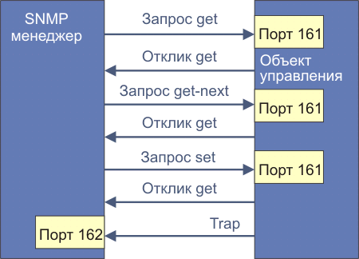
Рис. 1. Схема запросов/откликов SNMP

Базы управляющей информации (MIB)
Иерархию MIB можно представить в виде дерева с безымянным корнем, уровни назначаются различными организациями. OID-ы высшего уровня принадлежат организациям по стандартизации, в то время как идентификаторы нижнего уровня выделены связанным организациям. Эта модель организовывает управление на всех уровнях эталонной модели OSI, с расширением в такие приложения, как базы данных, электронная почта и эталонная модель Java, поскольку базы MIB могут быть определены для всех операций и информации в таких заданных областях.

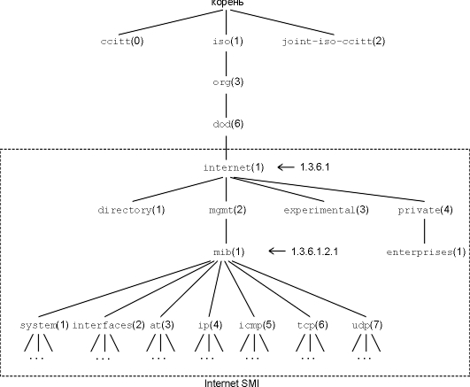
Рис. 3. Идентификаторы объектов в информационной базе управления
Управляемый объект (также MIB-объект, объект или просто MIB) является одной из конкретных характеристик управляемого устройства. Управляемые объекты состоят из одного или более экземпляра объекта (определяется их OID-ами), которые по существу являются переменными.
Есть два типа управляемых объектов:
- Скалярные (scalar) объекты определяют один экземпляр объекта.
- Табличные (tabular) объекты определяют несколько связанных экземпляров объектов, сгруппированных в таблицы MIB.
Примером управляемого объекта является atInput - скалярный объект, содержащий один экземпляр объекта (целочисленное значение, показывающее общее количество входных пакетов AppleTalk на интерфейсе маршрутизатора).
Идентификатор объекта (OID) однозначно определяет управляемый объект в иерархии MIB.
Типы переменных в MIB
- INTEGER
- OCTET STRING (восьмеричная строка)
- DisplayString
- OBJECT IDENTIFIER (идентификатор объекта).
- NULL.
- IpAddress (IP адрес).
- PhysAddress (физический адрес).
- Counter (счетчик).
- Gauge (критерий).
- TimeTicks (тики времени).
- SEQUENCE (последовательность).
- SEQUENCE OF (последовательность чего).
Правила получения идентификатора объекта
Как было ранее сказано, каждая переменная может быть уникально идентифицирована в ASN-нотации. Каждый узлу в дереве приписано число, равное его порядковому номеру как сына родительского узла. Нумерация начинается с 1, кроме сыновей корневого узла. Сыновья нумеруются слева.
Верхнему корневому узлу приписано значение “.”. Теперь можно сформулировать определение:
Идентификатор объекта - последовательность чисел, приписанных узлам по пути от корня до объекта, разделённых точками. Номер объекта также включается в путь.
Приведём примеры: идентификатор базы MIB = .1.3.6.1.2.1
Идентификаторы разделов MIB получаются из идентификатора MIB путём приписывания их порядкового номера. Для system - .1.3.6.1.2.1.1; для interfaces - .1.3.6.1.2.1.2; для at - .1.3.6.1.2.1.3 и т.д.
Аналогично можно получить идентификаторы переменных каждого раздела:
- Переменная sysDescr раздела system - .1.3.6.1.2.1.1.1
- Переменная ipInHdrErrors раздела ip - .1.3.6.1.2.1.4.4
и т.д.
Для того, чтобы идентифицировать таблицу, необходимо к её полученному идентификатору добавить “.1”. Например, вторым объектом раздела interfaces является таблица ifTable. Тогда идентификатор данной таблицы = .1.3.6.1.2.1.2.2.1
Идентификация элементов таблицы происходит аналогично - к идентификатору таблицы добавляется порядковый номер элемента. Например, пятым элементом таблицы ifTable является элемент ifSpeed. тогда его идентификатор = .1.3.6.1.2.1.2.2.1.5
Описание всех переменных можно найти по адресу http://www.laes.ru/list/pve/SNMP/tcp25.html#t257000, а также в стандарте RFC 1158.

Описание функций
В данной лабораторной работе необходимо использовать библиотеку SNMP.h. Подробное её описание можно найти на MSDN.
- Открытие сессии с агентом SNMP
LPSNMP_MGR_SESSION SnmpMgrOpen(
_In_ LPSTR lpAgentAddress,
_In_ LPSTR lpAgentCommunity,
_In_ INT nTimeOut,
_In_ INT nRetries
);
- lpAgentAddress – IP - адрес устройства, с которого нужно считать информацию,
- lpAgentCommunity – уровень доступа, используемый при общении с агентом SNMP,
- nTimeOut – значение таймаута для подключения,
- nRetries – количество попыток установления подключения.
В случае успеха возвращает дескриптор сессии, который необходимо использовать для других функций, иначе возвращает NULL.
- Выделение памяти
LPVOID SnmpUtilMemAlloc(
_In_ UINT nBytes
);
- nBytes – размер области памяти в байтах.
Функция возвращает указатель на выделенную область в случае успеха.
- Преобразование строкового представления идентификатора в идентификатор объекта
BOOL SnmpMgrStrToOid(
_In_ LPSTR string,
_Out_ AsnObjectIdentifier *oid
);
- string – строковое значение идентификатор,
- oid – указатель на идентификатор.
В случае успеха возвращает true, иначе - false.
- Обратное преобразование
BOOL SnmpMgrOidToStr(
_In_ AsnObjectIdentifier *oid,
_Out_ LPSTR *string
);
Параметры и возвращаемое значение - аналогично SnmpMgrStrToOid.
- Запрос агенту SNMP
SNMPAPI SnmpMgrRequest(
_In_ LPSNMP_MGR_SESSION session,
_In_ BYTE requestType,
_Inout_ SnmpVarBindList *variableBindings,
_Out_ AsnInteger *errorStatus,
_Out_ AsnInteger *errorIndex
);
- session – дескриптор сессии,
- requestType – тип запроса (SNMP_PDU_GET, SNMP_PDU_GETNEXT, SNMP_PDU_SET)
- variableBindings – указатель на список переменных,
- errorStatus – указатель на переменную, хранящую значение ошибки операции,
- errorIndex – указатель на переменную, хранящую индекс ошибки операции.
В случае успеха возвращает true, иначе - false.
- Определение списка IP адресов по имени
BOOL SnmpMgrClose(
_In_ LPSNMP_MGR_SESSION session
);
- session – дескриптор сессии.
В случае успеха возвращает true, иначе - false.

